COLISIONES INELASTICAS

I.- OBJETIVO DEL EXPERIMENTO

II.- EQUIPO Y MATERIAL EMPLEADOS

III.- ANÁLISIS TEÓRICO

IV.- DISEÑO DEL ESPERIMENTO y PROCEDIMIENTO

V.- DISCUSIÓN Y CONCLUSIONES

I.- OBJETIVO DEL EXPERIMENTO

El objetivo del experimento es determinar en una colisi6n inelástica, la pérdida de Energía
Cinética del sistema, como función de las masas de los cuerpos que intervienen en la
colisión.

II.- EQUIPO Y MATERIAL EMPLEADOS
Sistema de Flotación Lineal FICER, modelo SFL-03
Impulsor de Aire FICER, modelo IA-OS
Generador de Chispas FICER, modelo GCH-03
Regla metálica y Regla de chispeo
Deslizador con electrodo de chispeo
Deslizador sin electrodo de chispeo
Juego de pesas para el deslizador
Amortiguador desmontable
Banda de hule
Pasador metálico
Tira de papel de registro
Trozo de hilo
Tira de material velcro
Regla, lápiz y borrador

III.- ANÁLISIS TEÓRICO

En una Colisión inelástica no se conserva la Energía Cinética del sistema,
Es decir, la Energía Cinética K₁ antes de la colisión es distinta a la Energía Cinética
K₂ después del choque. Sin embargo, hay conservación en el ímpetu o Cantidad
de Movimiento del sistema. Cuando dos cuerpos se adhieren después de la
colisión, se dice que ésta es completamente inelástica. Ahora bien, el
término completamente inelástico no significa que se pierda toda la Energía
cinética sino que la pérdida de ella, es tan grande como lo permite el Principio
de la Conservación del ímpetu. A través del siguiente ejemplo, se mostrará para su
estudio un caso de colisión completamente inelástica.
Supongamos que se dispara un rifle sobre un blanco situado en una plataforma,
la cual se puede deslizar sobre unas vías sin rozamiento, como se muestra en la
figura 1,

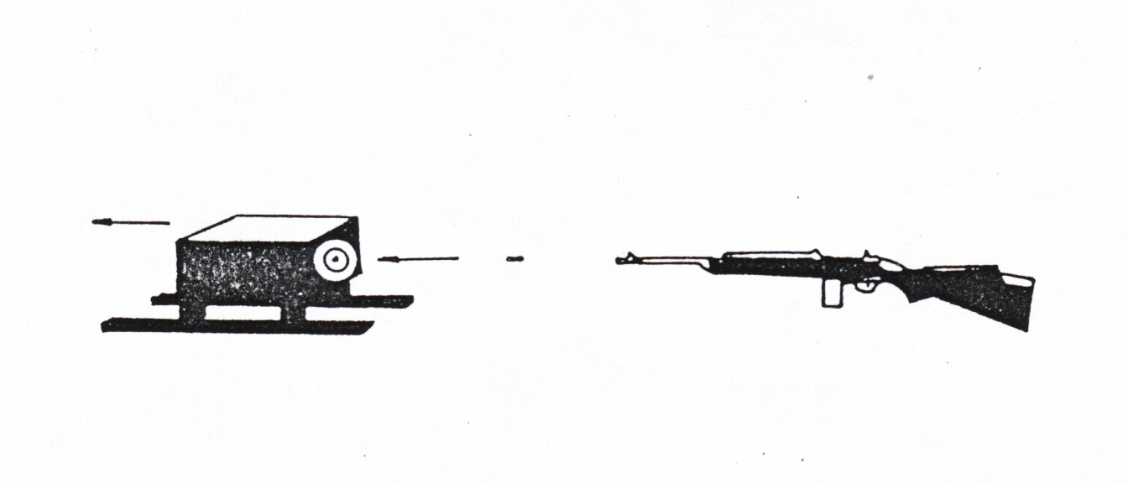

Figura 1. Disparo de un rifle sobre un blanco que se encuentra en una superficie sin
fricción.

Además, supongamos también que el blanco y la plataforma se encuentran en reposo
(velocidad cero) antes de que la bala golpeé el blanco. Así al pasar e incrustarse la bala en dicho blanco, provoca que la plataforma después de recibir el impacto de la bala, así como la razón de la Energía Cinética K₂ después del impacto, a la Energía K₁ antes del del mismo. Si se conocen la masa “m”de la bala “M” de la plataforma, se puede determinar la velocidad “v” de ambas después del impacto en función de la velocidad “v” que llevaba la bala antes del mismo, empleando el Principio de la Conservación del Ímpetu, como se indica en la siguiente ecuación.

(1) mv = (m +M) v

Donde el término “mv” representa el ímpetu de la bala antes del impacto y el término
(m + M) v, representa el ímpetu del sistema después de la colisión. De esta misma ecuación se puede obtener la velocidad v mediante la siguiente expresión.
m
(2) V = ( ) v
m + M

De la cual se puede ver que:

V m
(3) = ( )
v m + M
La Energía Cinética del sistema ( bala + plataforma ) después del impacto será :

- K = ½ m v²

Y la Energía Cinética del sistema (bala + plataforma ) después del impacto será:

- K₂ = ½ ( M + m ) v₂

Quedando definida la razón de estas energías mediante la siguiente ecuación.

K₂ M + m [V/v]²
(6) =
K₁ m

Si combinamos las ecuaciones 3 y 6, se puede encontrar dicha razón en función de las masas, como se indica,

K₂ m
(7) =
K₁ M + m

De donde.

(8) K₂ = K₁ [ m/ (M + m ) ]

Si observamos esta ecuación, vemos que la Energía K₂ después del impacto es menor que la energía K₁ antes del mismo, esto indica que durante la colisión no se conserva la energía cinética del sistema.

IV.- DISEÑO DEL EXPERIMENTO

Cómo el objetivo del experimento es determinar la pérdida de Energía Cinética en una
colisión perfectamente inelástica , se realización deberá contemplar dos aspectos
importantes; uno de ellos es la producción de las colisiones perfectamente elásticas y el otro
es, la determinación de las energías Cinéticas de los cuerpos en colisión , antes y después de
la misma.
Las colisiones perfectamente elásticas se efectúan con buenos resultados sobre el sistema de
flotación lineal, utilizando para ello, dos deslizadores de masa conocida.

La condición para que una colisión entre los deslizadores se considere perfectamente elástica, es que después del choque, permanezcan unidos y se muevan como un solo cuerpo. Lo anterior se logra pegando una cinta adherible de velcro a los amortiguadores ( de los deslizadores) que entrarán en contacto en la colisión ( ver apartado F, inciso IV ).

Para realizar una colisión entre deslizadores en el sistema de flotación, deberá colocarse uno de ellos en reposo en la parte central de la guía rectilínea y el otro deslizador deberá ser lanzado contra el primero utilizando el sistema de lanzamiento, ( ver apartado F, inciso III ).

Para determinar las Energías Cinéticas de los deslizadores antes y después de la colisión, se deberá efectuar un registro simple de posición y tiempo, el cual permitirá conocer las velocidades que llevaban los deslizadores antes y después de la colisión

El registro simple de posición y tiempo de los deslizadores se deberá realizar utilizando el Generador de Chispas, (ver apartado F, inciso V).

Para la determinación de las velocidades de los deslizadores antes y después de la colisión, se recomienda que vea el Experimento : Análisis de un Registro hecho con el Generador de Chispas.

Una vez obtenidas las velocidades de los deslizadores antes y después de la colisión, sus Energías Cinéticas se determinan mediante las siguientes ecuaciones.

- K₁ = ½ (M+m)

Donde “m” es la masa del deslizador móvil y “v” , su velocidad justamente antes de la colisión.

Después de la colisión:

(10) K₂ = ½ (M+m) v²

Siendo “M” la masa del deslizador en reposo y “v” la velocidad con que se mueven los dos deslizadores juntos un instante después de la colisión.

La pérdida de Energía Cinética en la colisión se determina utilizando la siguiente ecuación.

- ΔK = K₂ – K₁

El experimento deberá contemplar la realización y análisis de tres colisiones diferentes: La primera con deslizadores de igual masa, la segunda con la masa del deslizador móvil menor que la del deslizador en reposo, y la tercera, con ¡a masa del deslizador móvil mayor que ¡8 del deslizador en reposo.

V.- PROCEDIMIENTO

Para efectuar el experimento, ejecute los siguientes pasos:

1.- Instale el equipo como se muestra en la figura 2.

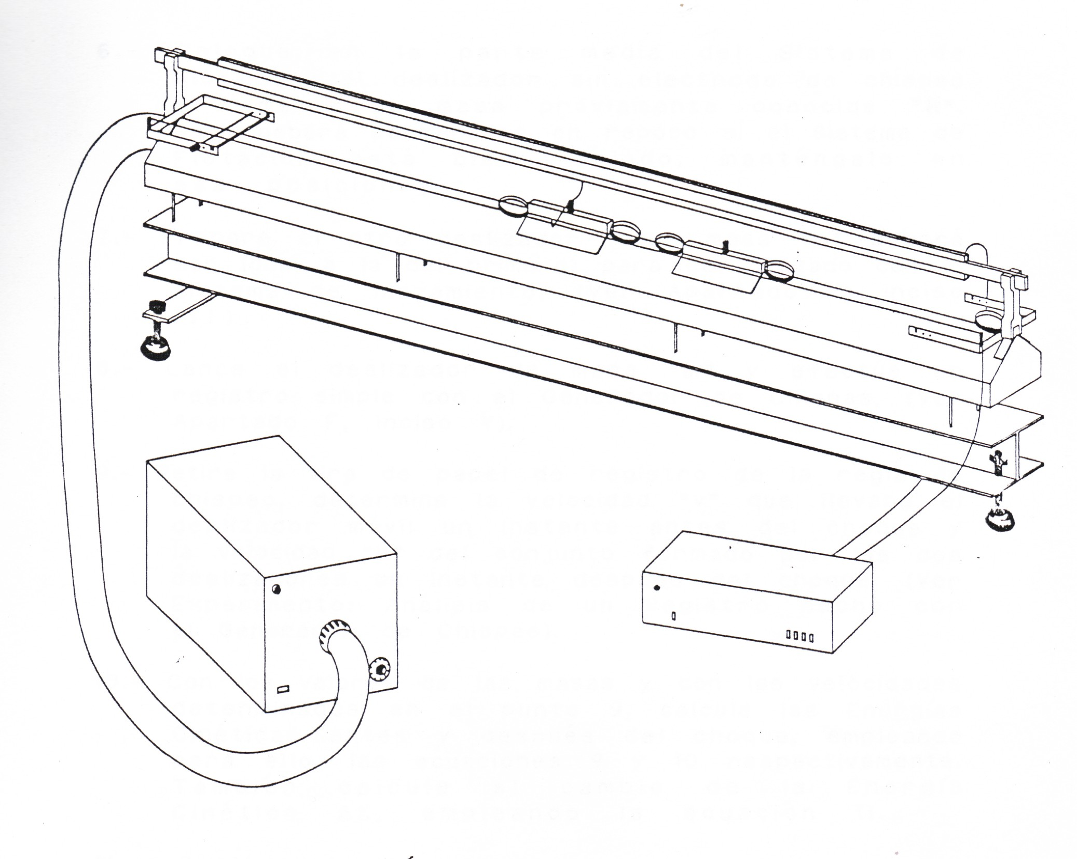
Figura 2.Instalación del equipo

2.- Nivele el Sistema de flotación Lineal,

3.- Cerciórese que esté instalada la tira de papel de registro en ¡a regia de chispeo, coloque la cinta de velcro autoadherible en ¡os amortiguadores de los deslizadores.

4.- Ajuste el electrodo de chispeo del deslizador móvil para efectuar un registro
posición y tiempo, (ver Apartado F, inciso V).

5.- Encienda el Impulsor de Aire y el Generador de Chispas, seleccione en este último
la frecuencia de chispeo adecuada.

6.- Coloque en la parte media del sistema de Flotación, el deslizador sin electrodo de
chispeo y llame a su masa previamente conocida “M”. Esta debera permanecer en
reposo si el sistema de Flotación está bien nivelado, manténgalo en esta posición.

7.- Prepare el otro deslizador (cuya masa “m” deberá ser igual a la del primero) para ser
lanzado con el sistema de lanzamiento, (ver apartado F, inciso III).

8.- Lance el deslizador de masa “m” y efectúe un registro simple con el Generador
de Chispas, (ver Apartado F, inciso V).

9.- Retire la tira de papel de registro de la regla de chispeo, determine la velocidad “v”
que llevaba el deslizador móvil un instante antes del choque y la velocidad “v” del
conjunto formado por los dos deslizadores un instante después del choque, (ver
Experimento : Análisis de un Registro hecho con el Generador de chispas).

- Con los valores de las masas y con las velocidades determinadas en el punto 9, calcule
las Energías Cinéticas antes y después del choque, empleando para ello, las ecuaciones 9
y respectivamente. También calcule el cambio de la Energía Cinética ΔK, empleando
la ecuación 11.

11.- Repita el experimento, pero ahora con la condición de que la masa “m” del deslizador
que se lanza, sea menor que la masa “M” del deslizador que se encuentra en reposo.
Esta condición se logra colocándole pesas al deslizador en reposo.

12.- Repita nuevamente el experimento, pero ahora la masa “m” del deslizador móvil deberá
ser mayor que la masa “M” del deslizador en reposo. Esta condición se logra colocando
pesas al deslizador móvil.

13.- Con los valores calculados de las Energías Cinéticas (antes y después de la colisión) y
con los valores determinados de sus variaciones, llene la siguiente tabla de datos.

 | K₁ | K₂ | K₁/K₂

m = M
m < M
m > M

Tabla I

14.- Analice la información contenida anterior y observe en la tabla anterior y observe
en cuál de las tres colisiones efectuadas hay mayor perdida de Energía Cinética.
Además, calcule para cada colisión la razón K₂/K₁ y compárela con su valor
Teórico dado por la ecuación 7.

VI.- DISCUSION Y CONCLUSIONES

Compare los valores de la última columna de la tabla I y explique la razón por la cual difieren entre sí estos valores . Discuta con su instructor y compañeros, las posibles causas por las que difieren los valores K₂/K₁ para cada colisión, de sus respectivos valores obtenidos teóricamente empleando la ecuación 7.

